Příklady z genetiky

- U člověka je hnědá barva očí dominantní nad modrou. Hnědooký muž se oženil s hnědookou ženou, jejíž otec byl modrooký. Jakou barvu očí budou mít děti z tohoto manželství?
- Krátkosrstý králík A byl křížen s dlouhosrstým králíkem B za vzniku krátkosrstého potomstva. Jiný krátkosrstý králík C po křížení s dlouhosrstým králíkem D měl v potomstvu stejný počet krátko i dlouhosrstých jedinců. Jsou-li dlouhosrstí jedinci (B a D) kříženi navzájem, vždy tvoří potomstvo stejného fenotypu. Na základě těchto křížení odvoďte, jak se dědí dlouhosrstost u králíků, a napište genotypy všech jedinců.
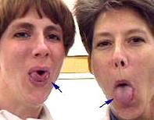
- V lidské populaci se vyskytuje zajímavý znak, kterým je schopnost srolování jazyka do tzv. korýtka (viz obrázek). Tento znak je podmíněn dominantní alelou (označme jako B), naopak jedinci bb tuto schopnost nemají. Vyzkoušejte sami na sobě.
Zjistěte co nejvíce o dědičnosti tohoto znaku v následujících rodinách.

  - Děti muže, který umí dát jazyk do korýtka a ženy, která tuto schopnost nemá, jsou všechny schopny jazyk srolovat. Jaké jsou genotypy všech členů rodiny?
  - Muž se schopností srolovat svůj jazyk do korýtka, jehož oba rodiče to umějí také, se oženil s ženou, která také umí jazyk srolovat, avšak tuto schopnost má pouze její otec, matka to nedokáže. Měli jedno dítě, které neumí dát jazyk do korýtka. Jaké byly nejpravděpodobnější genotypy všech těchto jedinců?
  - Jaká je pravděpodobnost, že první dítě dvou heterozygotních rodičů se schopností srolování jazyka toto nebude umět? Umí-li první dítě dát jazyk do korýtka, jaká bude pravděpodobnost, že druhé dítě to nebude umět?
- Jako barvu očí a s jakou pravděpodobností může zdědit dítě po rodičích, z nichž otec je modrooký a matka heterozygotně hnědooká?

- Jakou barvu očí zdědí dítě modrookého otce s tmavookou matkou, v jejímž rodu se již po několik generací dědí jen tmavá barva očí?

- Dvě černé myší samičky byly kříženy s hnědými samečky. V několika vrzích měla jedna samička 9 černých a 7 hnědých myší, druhá samička v několika vrzích 57 černých myší. Odvoďte, jak se dědí černé a hnědé zbarvení srsti u myší. Jaké byly genotypy rodičů v uvedených kříženích?

- Kulatý tvar a zelená barva plodů vodních melounů jsou dominantní nad podlouhlým tvarem a zeleně pruhovaným zbarvením plodů. Jaké bude potomstvo ve sledovaných znacích, které vznikne křížením rostliny s podlouhlými a pruhovaně zbarvenými plody s heterozygotní rostlinou v obou znacích?

- Bezrohost u dobytka (P) je dominantní nad rohatostí (p). Bezrohý býk byl pářen se třemi kravami. S krávou A, která byla rohatá, byla telata bezrohá. S krávou B, která byla rohatá, byla telata rohatá. S bezrohou krávou C byla telata rohatá. Jaké byly genotypy těchto čtyř zvířat a jejich potomků?

- Jaké budou děti pravorukého otce, v jehož rodu se nevyskytl žádný levák, a levoruké matky.

- Tmavooký pravák se oženil s modrookou levačkou. Jaké potomstvo lze očekávat v této rodině?

- Jaké děti budou mít rodiče, jsou-li tmavoocí a praváci, jestliže v obou párech alel jsou heterozygotní ?

- Muž s krevní skupinou B, jehož jeden z rodičů měl krevní skupinu 0, se ožení s ženou genotypu AB. V jakém procentuálním zastoupení se teoreticky bude u jejich dětí vyskytovat krevní skupina B?

- Neschopnost rozlišovat červenou a zelenou barvu je recesivně pohlavně vázaný znak. Jaké fenotypy se mohou vyskytovat u dětí ženy neschopné rozlišovat barvy s mužem barvy rozlišujícím?

- Gen, který v recesivní formě podmiňuje hemofílii, se nachází v gonozomu X. Otec dívky je postižen hemofílií, její matka je zdráva a pochází z rodiny, kde se tato choroba nikdy nevyskytla. Jak mohou být postiženy touto chorobou děti této dívky, jestliže se provdá za zdravého muže?

- Matka má krevní skupinu 0, otec AB. Může mít některé z jejich dětí krevní skupinu shodnou s jedním s rodičů?

- V porodnici zaměnili dva chlapce. Rodiče jednoho z nich měli krevní skupinu A a 0, druhého A a AB. Rozbor krve ukázal, že jeden z chlapců má krevní skupinu 0, druhý A. Určete, který chlapec patří prvnímu a který druhému rodičovskému páru.

- Chlapec má krevní skupinu 0, jeho sestra AB. Jaké krevní skupiny mají jejich rodiče?

- Žena – přenašečka hemofilie očekává dítě se zdravým mužem. S jakou pravděpodobností bude mít zdravého syna?

- Jaký je genotyp a fenotyp dcer otce daltonika s homozygotně zdravou ženou?

- Jaké děti se mohou narodit z manželství hemofilika s daltoničkou?

- Asi 84% jedinců lidské populace je Rh pozitivních. Rh faktor je autozomálně dominantně dědičný. Jaká je četnost alely pro Rh faktor a jednotlivých genotypů v populaci? (Řešíme za použití Hardyho-Weinbergova zákona.)
- Jak se v uvedeném rodokmenu dědí albinismus?

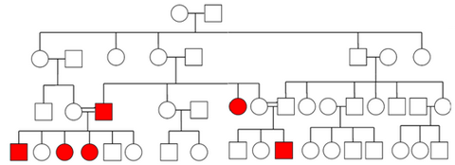

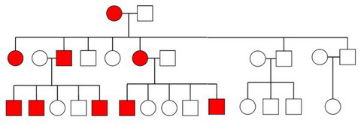
- Jak se v uvedeném rodokmenu dědí polydaktylie?

